«Московская смена» побывала в гостях у водных спасателей
11.09.2019
На днях поисково-спасательную станцию "Кузьминки" в Юго-Восточном округе столицы посетили дети - участники летней программы активного детского отдыха «Московская смена 2019». Спасатели Московской городской поисково-спасательной службы на водных объектах, отвечающие за безопасность отдыхающих на Шибаевском пруду природно-исторического парка Кузьминки-Люблино, провели для юных гостей целую экскурсию. Мальчишек и девчонок 8-10 лет познакомили со своей работой опытные спасатели станции Евгений Гапонов и Пётр Поляков. В деталях было рассказано о поисково-спасательном и водолазном снаряжении, которое используют работники МГПСС. Большое внимание спасатели уделяют вопросу профилактики предупреждения ЧС на воде, особенно среди детей. Вот и в этот раз заместитель начальника ПСС "Кузьминки" Александр Шевченко подробно рассказал о правилах безопасного поведения на водоёмах, какие меры предосторожности следует соблюдать, находясь у воды и что категорически не надо делать, дабы не навлечь на себя беду. А что бы рассказ быстро не забылся, детворе раздали красочные иллюстрированные памятки по безопасности. Но самое интересное ждало ребят в заключении экскурсионной программы - практическая часть. Тут каждый смог научится подавать терпящему бедствие на воде средство спасения - конец Александрова. А спасатели продемонстрировали эпизод по спасению тонущего человека. По тревоге к месту условного происшествия направлен катер "Вельбот 55". Спасатель в комплекте №1 ныряет в воду и поднимает пострадавшего на борт катера.
"У детишек был полный восторг! Им очень понравилось. Они узнали много нового и интересного для себя, - рассказывает Александр Шевченко. - Рассчитываем, что сегодняшнее занятие не прошло даром и поможет ребятам в будущем избежать опасностей, связанных с несоблюдением элементарных правил безопасного поведения на воде".
#ДепартаментГОЧСиПБ #Москва #Спасатели #СпасателиМосквы #МГПСС #спасателинаводе #безопасность #moscowfiredept #спасение #пляж #ПССКузьминки #ГКУМГПСС #Кузьминки #БезопасностьДетей #МосковскаяСмена #ПрофилактикаСДетьми
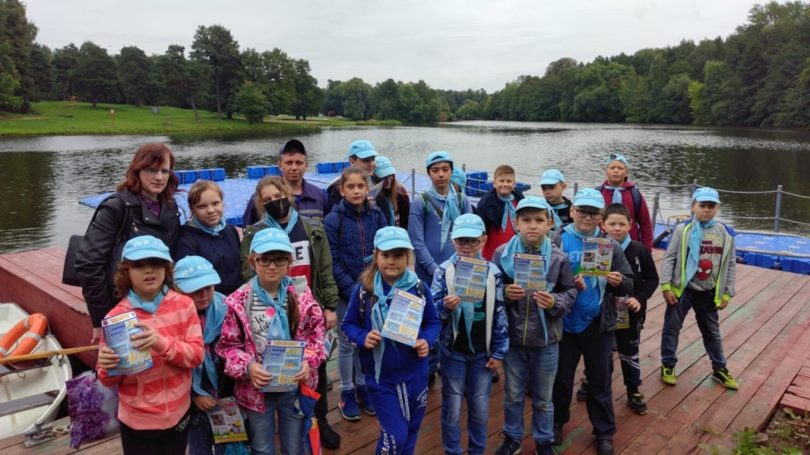

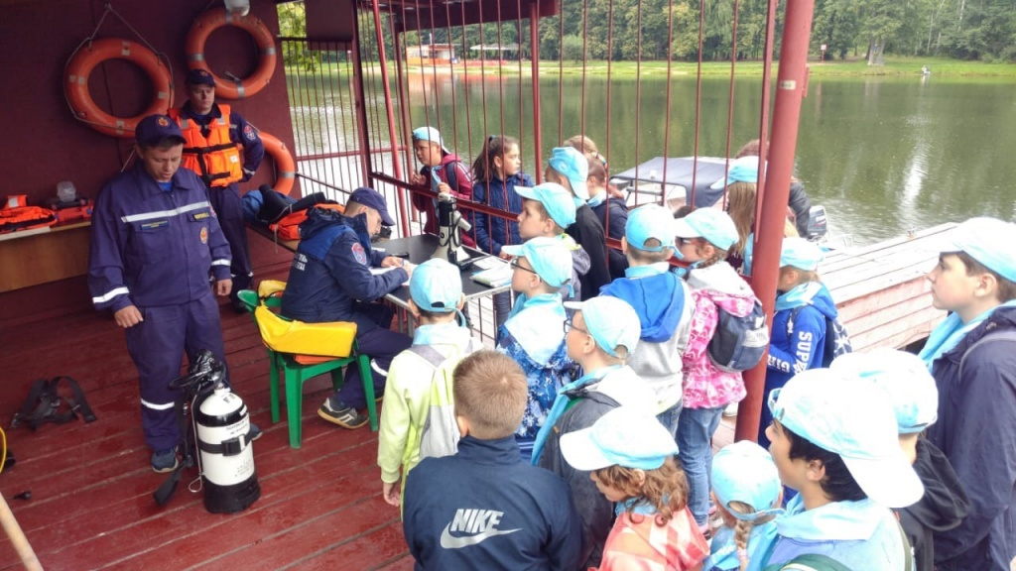
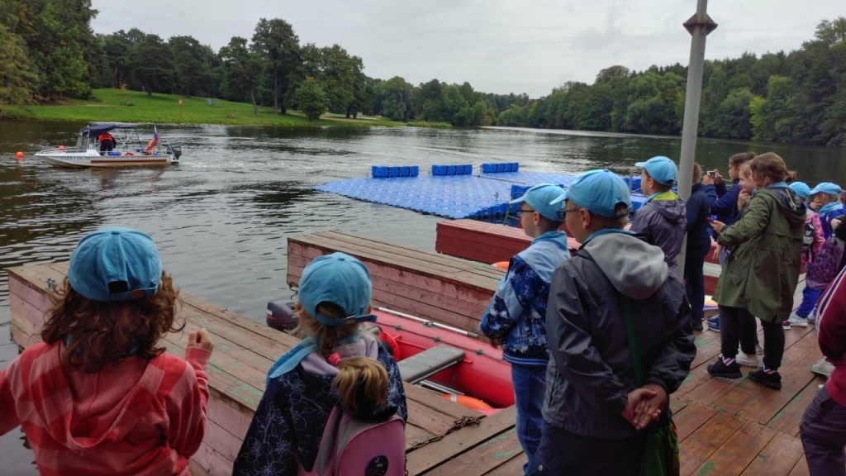

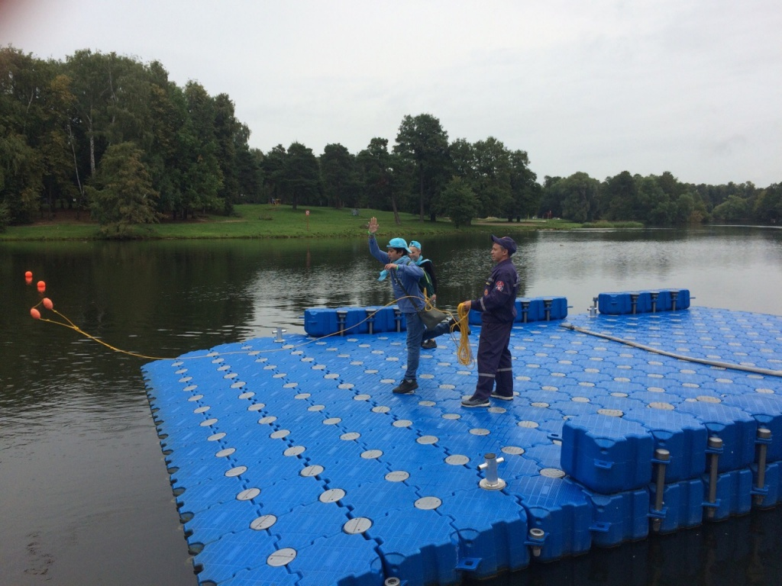

Адрес страницы: http://mgpss.mos.ru/presscenter/news/detail/8343480.html
ГКУ «Московская городская поисково-спасательная служба на водных объектах»

